### **AFD: Входящие платежи OZON.ru**

#### **Вводные:** При работе с отчетами минтаки происходит дробление платежей. Чтобы это не происходило на реальном расчетном счете мы переносим входящий платеж на виртуальный счет. И там далее он дробится при разнесении отчета минтаки.

Суть задачи сводится к тому, чтобы изменить контрагента на покупатель OZON.ru, создать заявку ВНП, создать входящий платеж на ВИРТ счете.

**Исполнители**: *Сотрудники отдела Бэк-Офис*

**Частотность:** *Ежедневно*

***Крайний срок:*** *до 18:00*

**Время выполнения:** от 25 минут в зависимости от количества платежей

**Время одной операции:** 15 мин

**Учет времени:** *Обязательный*

**Грейд задачи:** 3

| **Роль** | **ФИО** | **Согласование** | **Дата** |
| --- | --- | --- | --- |
| Принимающий на исполнение | Лисовская А.В. | Согласовано | 07.11.2024 |
| Корректировщик | Ковалева К.С. | Согласовано | 01.11.2024 |
| Заказчик, разработчик | Ускова Е.П. | Согласовано | 01.11.2024 |
| Тестировщик | Ширшова И.В. | Согласовано | 02.11.2024 |

**Оглавление**

**1. Данные для входа и выполнения 2**

**2. Выполнение регламента 2**

2.1. Поиск и проверка платежа. 2

2.2. Изменение контрагента 2

2.3. Создание ВНП 3

**3. Завершение задачи 8**

**4. Аналитика 9**

### **Данные для входа и выполнения**

* [Фильтр в МС](https://online.moysklad.ru/app/#finance?global_financeLinkedFilter=not%20distributed&global_financeAgentFilter=%5B162784d4-3730-11e8-9ff4-34e800073c0d%5C%5C,%D0%9E%D0%B7%D0%BE%D0%BD-Sup%20//%20%D0%90%D0%92%20//%20%D0%9E%D0%9E%D0%9E%20%22%D0%98%D0%9D%D0%A2%D0%95%D0%A0%D0%9D%D0%95%D0%A2%20%D0%A0%D0%95%D0%A8%D0%95%D0%9D%D0%98%D0%AF%22%20//%20Ozon.ru%5C%5C,%5C%5C,Company%5D,equals)
* [Создание заявки ВНП](https://nest.backendserver.ru/finance/vnp)

### **Выполнение регламента**

##### **2.1. Поиск и проверка платежа.**

**_____________________________________________________________________________**

**Время операции: 1 мин**

**_____________________________________________________________________________**

Открываем нераспределенные платежи (оперативка) по [Фильтр](https://online.moysklad.ru/app/#finance?global_financeLinkedFilter=not%20distributed&global_financeAgentFilter=%5B162784d4-3730-11e8-9ff4-34e800073c0d%5C%5C,%D0%9E%D0%B7%D0%BE%D0%BD-Sup%20//%20%D0%90%D0%92%20//%20%D0%9E%D0%9E%D0%9E%20%22%D0%98%D0%9D%D0%A2%D0%95%D0%A0%D0%9D%D0%95%D0%A2%20%D0%A0%D0%95%D0%A8%D0%95%D0%9D%D0%98%D0%AF%22%20//%20Ozon.ru%5C%5C,%5C%5C,Company%5D,equals). Фильтр настроен на платежи от контрагента **Озон-Sup // АВ // ООО "ИНТЕРНЕТ РЕШЕНИЯ" // Ozon.ru.**

Из найденных платежей обработать нужно только те платежи, которые соответствуют ВСЕМ следующим условиям:

* платеж пришел на реальную организацию/ИП (т.е. **не** “Гермес”, **не** “ВОП”, **не** “Рекост” , **не** “БРОБ”);
* платеж пришел на реальный банковский расчетный счет (т.е. **не** технический, **не** виртуальный.)
* проверить историю изменений - платеж создан при импорте из банковской выписки.

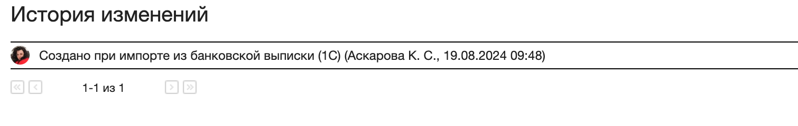

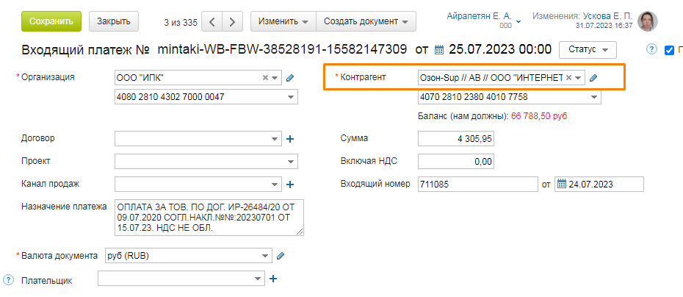

##### **2.2. Изменение контрагента**

**_____________________________________________________________________________**

**Время операции: 2 мин**

**_____________________________________________________________________________**

Контрагента в платеже нужно изменить на Покупатель OZON.ru

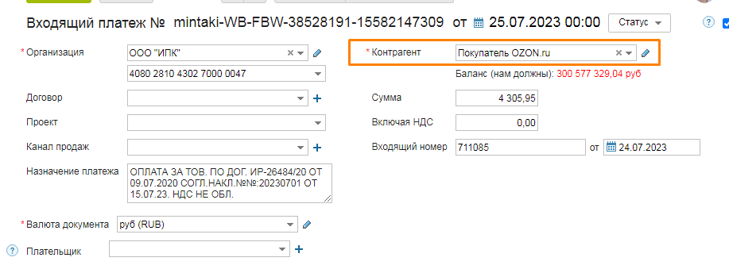

В номере платежа указать дату платежа и номер договора. Если МС не дает сохранить платеж - добавить в конце номера префикс -1, -2 и т.п.

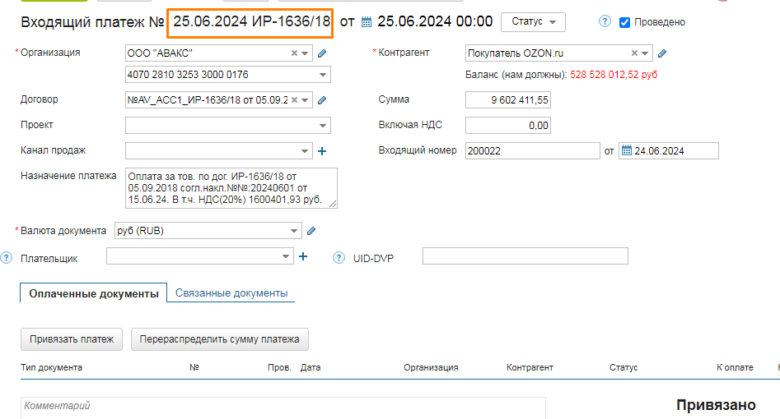

Сохранить.

##### **2.3. Создание ВНП**

**_____________________________________________________________________________**

**Время операции: 5 мин**

**_____________________________________________________________________________**

ВНП делаем по инструкции [AFD: Создание ВНП](https://docs.google.com/document/d/15sfIZ2V3kLgEH9Zs-1Lpsop8kC4uYLfpjn6dgRzgZwI/edit?tab=t.0#heading=h.40w89v28pwfs)

Архив. Так ВНП не создаем. Далее нужно создать ВНП - [переходим сюда](https://nest.backendserver.ru/finance/vnp)

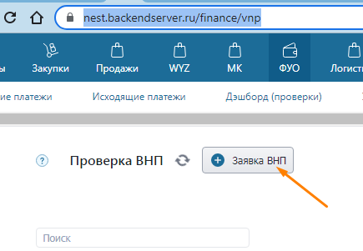  
**Заполняем ВНП:**

* Дата = Дата платежа
* Плановая дата оплаты = Дата платежа
* Комментарий = Назначение платежа

**Выход:**

* Орг = Орг в платеже,
* р/сч = ВИРТ ОЗОН (Орг),
* Сумма = сумме платежа

**Вход:**

* ОРГ = Орг в платеже,
* р/сч = р/сч в платеже,
* Сумма = сумме платежа

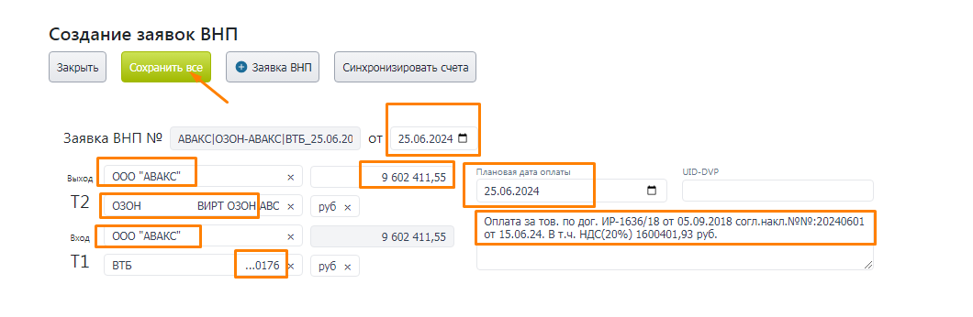

Нажимаем сохранить все.

Нажимаем на три точки сбоку - открываем список документов, которые созданы - выбираем Счет покупателя (нажимаем).

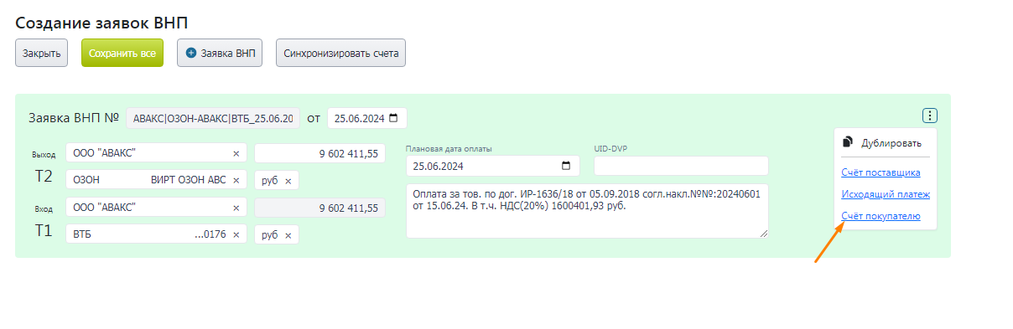

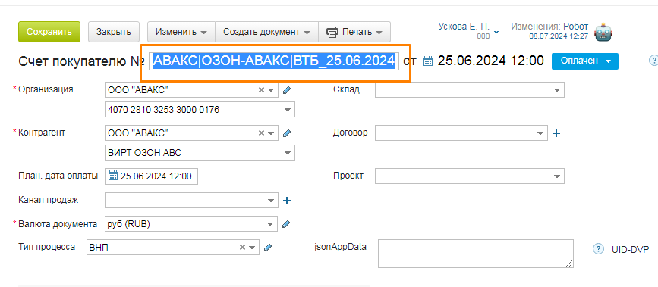

Копируем название счета и привязываем Входящий платеж к этому счету.   
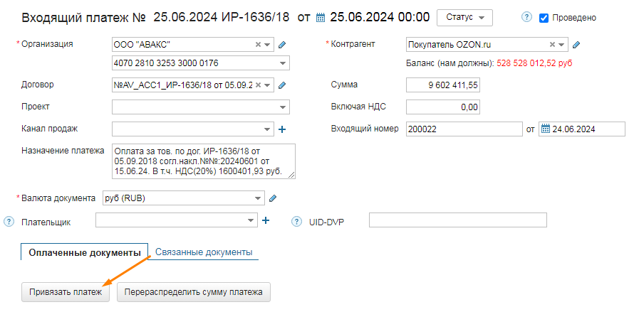

Во всплывающем окне привязке платежей вставляем номер документа - убираем контрагента и организацию - нажимаем найти. Ставим галочку на найденный счет, нажимаем привязать.

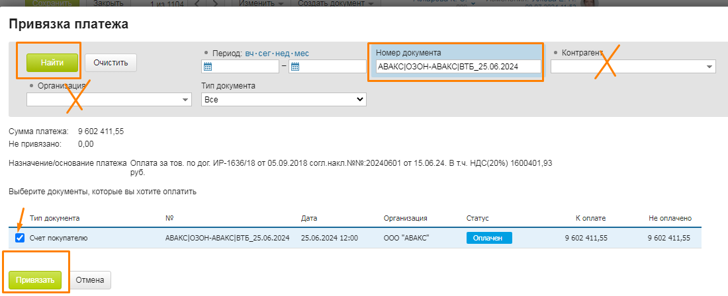

Во входящем платеже меняем контрагента. Контрагент = Организации, р/сч = Вирт ОЗОН (Орг) (например, ВИРТ ОЗОН АВС). Нажимаем Сохранить.

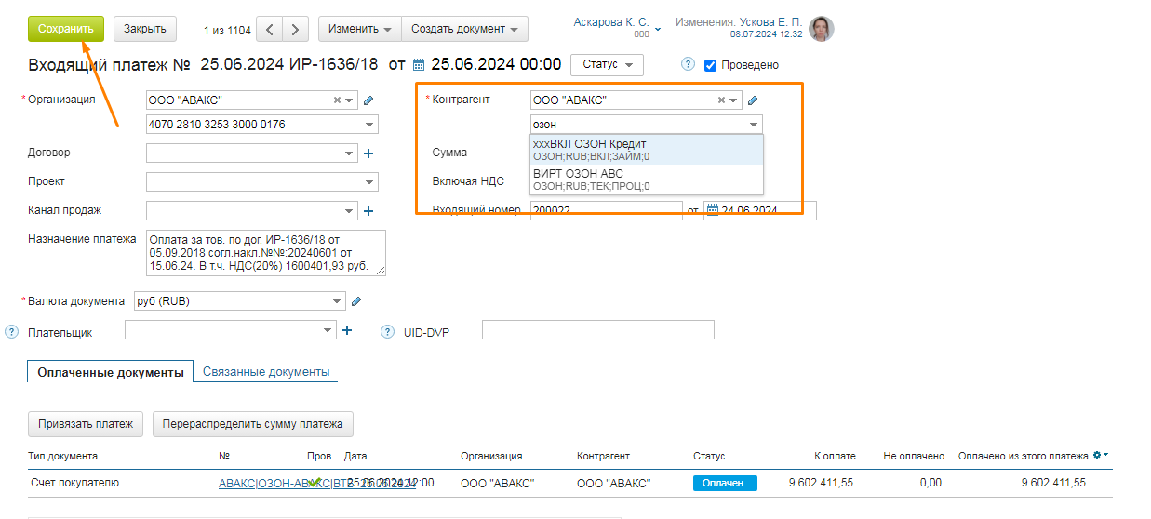

##### **2.4. Создание входящего платежа**

**_____________________________________________________________________________**

**Время операции: 5 мин**

**_____________________________________________________________________________**

Во второй вкладке создаем [новый входящий платеж](https://online.moysklad.ru/app/#paymentin/edit?new). Редактируем новый платеж:

1. Из исходного входящего платежа копируем номер входящего платежа НО! **дописываем ОЗОН** в конце.
2. Копируем “Дата”
3. Копируем “Организация”
4. **Р/сч выбираем ВИРТ ОЗОН (ОРГ)** - Например, ВИРТ ОЗОН АВС
5. Контрагент - Покупатель OZON.ru
6. Назначение платежа копируем из исходного входящего платежа
7. Договор - копируем из назначения платежа  
   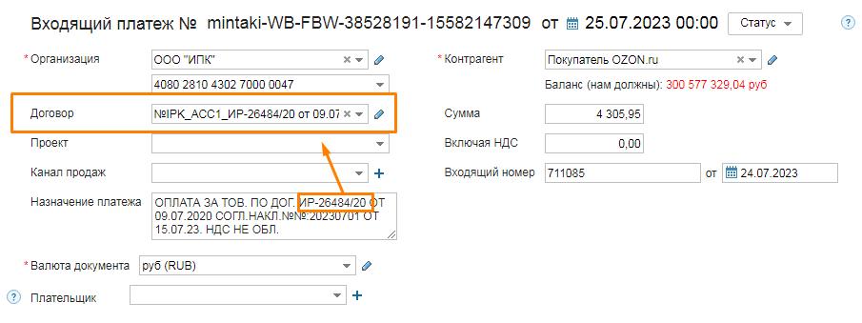  
   Если МС предлагает изменение расчетных счетов - нажимаем НЕТ  
   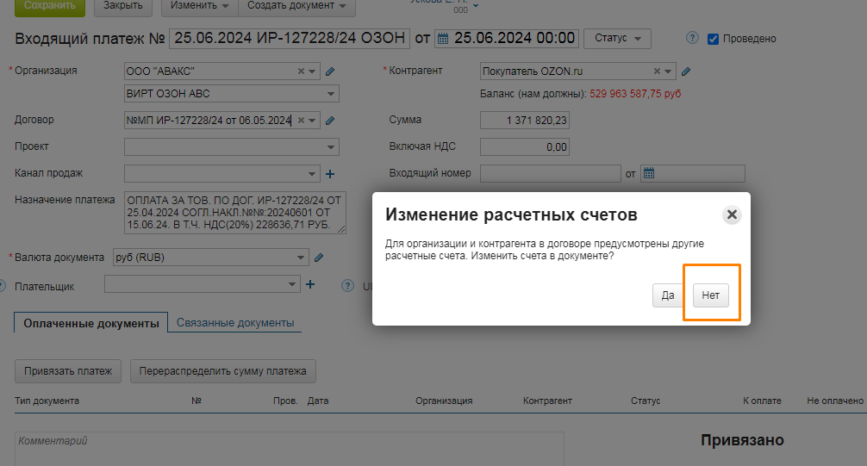
8. Сумма - копируем из исходного входящего платежа

Нажимаем Сохранить.

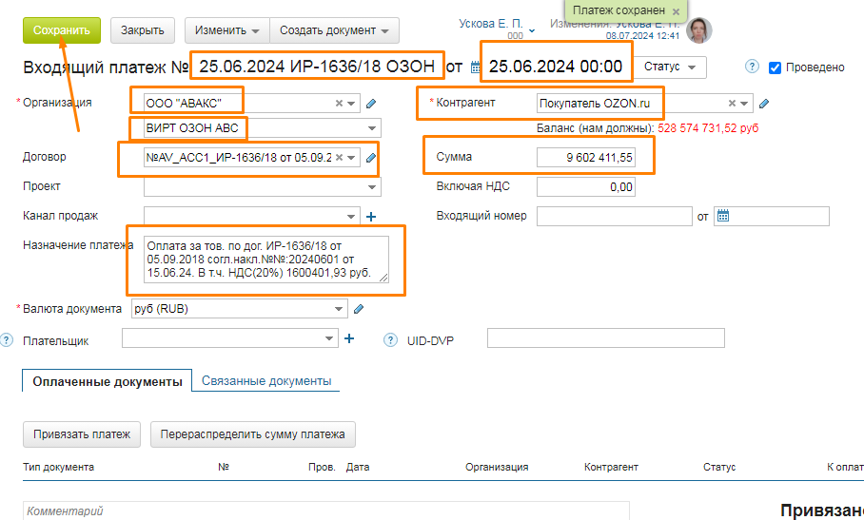

### **Завершение задачи**

**_____________________________________________________________________________**

**Время операции: 2 мин**

**_____________________________________________________________________________**

Открываем [Платежи](https://online.moysklad.ru/app/#finance?global_periodFilter=25.06.2024%2000:00:00,25.06.2024%2023:59:00,inside_period&global_financeSubcompanyFilter=%5Bb2c9e371-1b98-11e6-7a69-93a700176cab%5C%5C,OO%D0%9E%20%22%D0%90%D0%92%D0%90%D0%9A%D0%A1%22%5C%5C,%5C%5C,MyCompany%5D,equals&global_financeSubcompanyFilter_account=a13f4602-740f-11ee-0a80-061b002c64d4,%D0%92%D0%98%D0%A0%D0%A2%20%D0%9E%D0%97%D0%9E%D0%9D%20%D0%90%D0%92%D0%A1,,AgentAccount)

Настраиваем фильтр:

* **Организация** = организации во входящем платежа
* **р/сч** = ВИРТ ОЗОН (ОРГ)
* **Период** = день, дата из входящего платежа. Копируем без времени.

Нажимаем **Найти**.

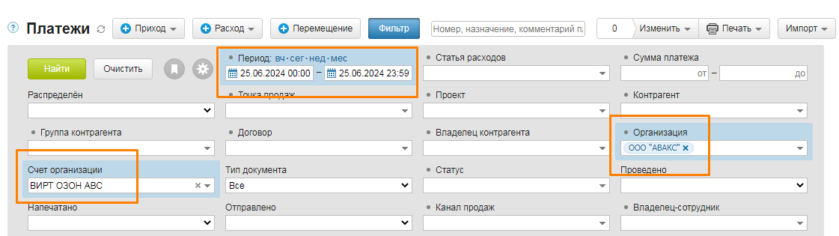

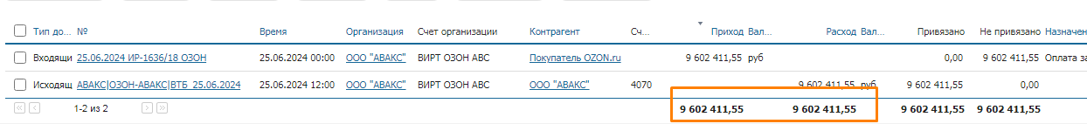

Всё сделано верно, если **Приход и Расход** за этот день **равны**.

Если это не так - [писать в чат](https://chat.google.com/room/AAAAVtJgSxE?cls=7).

### **Аналитика**

Пишем в комментарии к задаче количество: привязанных платежей, созданных заявок ВНП.